22. Februar 2016
Ansprechpartner Presse
Silke Linneweber
Konzernpresse
Telefon +49 201 177-3389
Telefax +49 201 177-3030
silke.linneweber@evonik.com
Evonik Industries AG
Rellinghauser Straße 1-11
45128 Essen
Telefon +49 201 177-01
Telefax +49 201 177-3475
www.evonik.de

Aufsichtsrat
Dr. Werner Müller, Vorsitzender
Vorstand
Dr. Klaus Engel, Vorsitzender
Dr. Ralph Sven Kaufmann
Christian Kullmann
Thomas Wessel
Ute Wolf

Sitz der Gesellschaft ist Essen
Registergericht
Amtsgericht Essen
Handelsregister B 19474
UST-IdNr. DE 811160003

Ausbildung plus Studium: TFH und Evonik machen junge Verfahrenstechniker fit für den Beruf

Ganz gleich ob aus Erdöl Benzin gewonnen oder Milch zu Joghurt weiterverarbeitet wird: Die Verfahrenstechnik spielt in fast allen Bereichen unseres täglichen Lebens eine wichtige Rolle. Ebenso vielseitig müssen die Fachleute aufgestellt sein, die sich künftig mit der Umwandlung von Rohstoffen zu fertigen Produkten beschäftigen. Die Technische Fachhochschule (TFH) Georg Agricola und Evonik Industries AG bieten deshalb gemeinsam ein neues duales Studium an. Es kombiniert die Ausbildung zum Chemikanten bei Evonik mit dem Bachelorstudium „Verfahrenstechnik“ an der TFH und bereitet damit optimal auf den späteren Beruf vor. Jetzt unterschrieben Hochschulpräsident
Prof. Dr. Jürgen Kretschmann und Thomas Wessel, Personalvorstand und Arbeitsdirektor der Evonik Industries AG, den offiziellen Kooperationsvertrag.

Verfahrenstechniker sind Allrounder, die ein breites Berufsspektrum erwartet. Sie befassen sich sowohl mit der Herstellung von Lebensmitteln, Textilien oder Medikamenten, als auch mit Umwandlungsprozessen bei der Energieversorgung. Dabei immer im Blick: Nachhaltigkeit, Energieeffizienz und die Umwelt. Im dualen Angebot von TFH und Evonik werden die angehenden Ingenieure bestens auf den späteren Beruf vorbereitet.

„Schon seit vielen Jahren arbeiten wir sehr erfolgreich mit Evonik zusammen, das als Unternehmen der Spezialchemie ein wichtiger, regionaler Partner unserer Hochschule ist. Das gemeinsame duale Studium eröffnet technikinteressierten jungen Menschen nun noch mehr Chancen“, sagte Prof. Kretschmann bei der Vertragsunterzeichnung. In der Vergangenheit konnten bereits einige TFH-Absolventen ihre Abschlussarbeiten im Unternehmen anfertigen und damit konkrete Verbesserungen anstoßen, etwa beim Thema Verfahrenssicherheit oder durch die Einführung neuer Pilotanlagen. Die enge Verbundenheit mit der TFH betonte auch Evonik-Personalvorstand Thomas Wessel: „Wir sind froh, mit der Kooperation unseren engagierten jungen Nachwuchskräften durch die Verbindung von beruflicher und akademischer Bildung die bestmöglichen Voraussetzungen für spätere Einsatzmöglichkeiten zu eröffnen.“

Zwischen Betrieb und Hörsaal
Die ersten sechs Auszubildenden haben ihr duales Studium bereits im letzten Wintersemester aufgenommen – jährlich sollen bis zu zehn weitere dazukommen und vom besonderen Mix aus Praxis und Theorie profitieren: Beim neuen dualen Angebot dauert die Ausbildung im Unternehmen 3,5 Jahre. Das zeitgleiche kooperative Studium erstreckt sich über 9 Semester. In den Produktionsbetrieben im nahe gelegenen Chemiepark Marl lernen die Auszubildenden alle Bereiche der Spezialchemie kennen: Sie führen chemische Reaktionen in verfahrenstechnischen Anlagen durch, überwachen die Produktion, bedienen Mess- und Regelgeräte und kümmern sich um die Qualitätskontrolle. Außerdem werden ein verantwortlicher Umgang mit Chemikalien sowie Sicherheits- und Umweltvorschriften vermittelt.
Das Bachelorstudium an der TFH knüpft daran nahtlos an, weil es auf die Anforderungen in der Industrie ausgerichtet ist: In den modernen Laboren am Bochumer Campus führen die Studierenden eigene Praxisprojekte auf den Gebieten der chemischen und der thermischen Verfahrenstechnik durch. Ein weiterer Fokus liegt auf mechanischen Trennverfahren, die zunehmend im Rohstoffhandling oder der Recyclingwirtschaft eingesetzt werden. Neben den Grundlagenfächern wie Chemie und Höhere Mathematik stehen auch Technisches Englisch, Recht und Elektrotechnik auf dem Lehrplan.

Die Veranstaltungen können dabei sowohl in Voll- oder Teilzeit besucht werden, d.h. Kurse und Vorlesungen finden auch abends und am Wochenende statt. „Dadurch dass wir an der TFH ohnehin beide Studienformen parallel anbieten, ist der Stundenplan flexibel mit der Ausbildung kombinierbar“, sagt Prof. Dr. Andreas Kreipl, der den Studiengang Verfahrenstechnik an der Bochumer Hochschule leitet.

Voraussetzungen und Bewerbung
Interessierte können sich zum Wintersemester bei Evonik für das duale Studium bewerben. Die Ausbildung startet immer am
1. September, das Studium orientiert sich daran. Zugelassen werden Bewerber, die die Allgemeine Hochschulreife vorweisen können.
Hier finden Sie alle Informationen: www.evonik.de/ausbildung
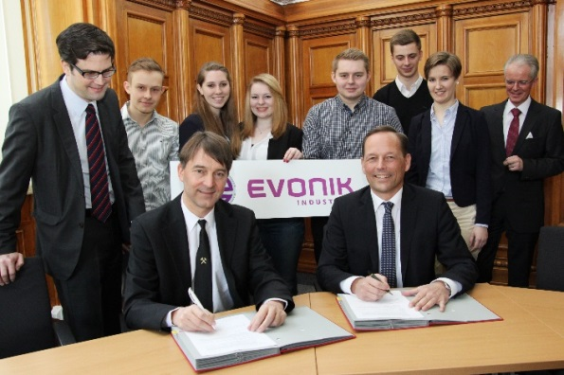

Bildunterschrift:
Eine Unterschrift, die jungen Verfahrenstechnikern neue Chancen eröffnet (sitzend v.l.n.r.): TFH-Präsident Prof. Dr. Jürgen Kretschmann und Thomas Wessel, Personalvorstand der Evonik Industries AG unterzeichnen den Kooperationsvertrag zum dualen Studium.

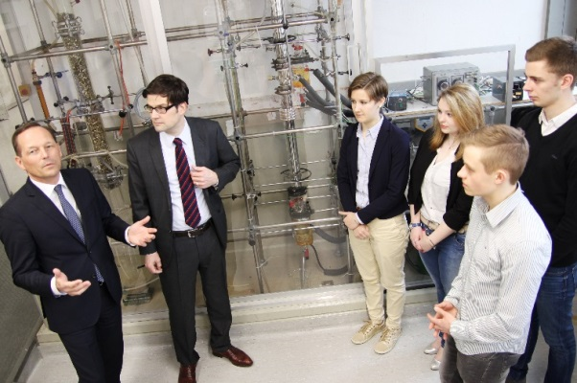

Bildunterschrift:
Thomas Wessel von Evonik (links) und Studiengangsleiter Prof. Dr. Andreas Kreipl (rechts) besichtigen mit den ersten Studierenden das Labor für Chemisch-thermische Verfahrenstechnik an der TFH.

Informationen zu Evonik
Evonik, der kreative Industriekonzern aus Deutschland, ist eines der weltweit führenden Unternehmen der Spezialchemie. Profitables Wachstum und eine nachhaltige Steigerung des Unternehmenswertes stehen im Mittelpunkt der Unternehmensstrategie. Die Aktivitäten des Konzerns sind auf die wichtigen Megatrends Gesundheit, Ernährung, Ressourceneffizienz sowie Globalisierung konzentriert. Evonik profitiert besonders von seiner Innovationskraft und seinen integrierten Technologieplattformen.

Evonik ist in mehr als 100 Ländern der Welt aktiv. Mehr als 33.000 Mitarbeiter erwirtschafteten im Geschäftsjahr 2014 einen Umsatz von rund 12,9 Milliarden € und ein operatives Ergebnis (bereinigtes EBITDA) von rund 1,9 Milliarden €.

Rechtlicher Hinweis
Soweit wir in dieser Pressemitteilung Prognosen oder Erwartungen äußern oder unsere Aussagen die Zukunft betreffen, können diese Prognosen oder Erwartungen der Aussagen mit bekannten oder unbekannten Risiken und Ungewissheit verbunden sein. Die tatsächlichen Ergebnisse oder Entwicklungen können je nach Veränderung der Rahmenbedingungen abweichen. Weder Evonik Industries AG noch mit ihr verbundene Unternehmen übernehmen eine Verpflichtung, in dieser Mitteilung enthaltene Prognosen, Erwartungen oder Aussagen zu aktualisieren.

